СОДЕРЖАНИЕ

ОПРЕДЕЛЕНИЯ, ОБОЗНАЧЕНИЯ И СОКРАЩЕНИЯ 5
ВВДЕНИЕ 6
1 Теория сетевых драйверов 7
2 Результаты разработки 11
ЗАКЛЮЧЕНИЕ 21
СПИСОК ИСПОЛЬЗОВАННЫХ ИСТОЧНИКОВ 22
ПРИЛОЖЕНИЕ А 23

ОПРЕДЕЛЕНИЯ, ОБОЗНАЧЕНИЯ И СОКРАЩЕНИЯ

Применяются следующие определения, обозначения и сокращения.
ОС – операционная система

ВВЕДЕНИЕ

Сетевые драйверы являются важнейшим компонентом операционной системы Linux, выступая в качестве моста между аппаратным обеспечением сетевой карты и высокоуровневой сетевой подсистемой ядра. Их эффективная работа напрямую влияет на производительность, стабильность и безопасность сетевых соединений. Данная курсовая работа посвящена углубленному изучению архитектуры, принципов разработки и ключевых аспектов функционирования сетевых драйверов в среде Linux. В рамках исследования будут рассмотрены основные типы сетевых интерфейсов, принцип работы с сетевыми драйверами и пример реализации сетевого драйвера.

1 Теория сетевых драйверов
Сетевой драйвер в операционной системе Linux представляет собой программный модуль ядра, который обеспечивает взаимодействие между аппаратным обеспечением сетевой карты (Network Interface Card, NIC) и сетевой подсистемой ядра. Он инкапсулирует специфические детали работы конкретного сетевого устройства, предоставляя унифицированный интерфейс для остальной части операционной системы. Понимание архитектуры, ключевых концепций и принципов работы сетевых драйверов являются фундаментальными для разработки, отладки и оптимизации сетевых приложений и систем в среде Linux [1]-[4].
Сетевая подсистема Linux представляет собой сложную и многоуровневую структуру. Сетевые драйверы располагаются на нижнем уровне этой иерархии, непосредственно взаимодействуя с аппаратным обеспечением NIC через системные вызовы и механизмы прерываний. На более высоких уровнях находятся протоколы TCP/IP, UDP и другие, а также сетевые приложения. На рисунке 1 продемонстрирована иерархия сетевой разработки, где уровень Data Link является уровнем разрабатываемого драйвера, на котором описываются физические адресации Ethernet, беспроводное подключение, MAC-адреса и прочее.
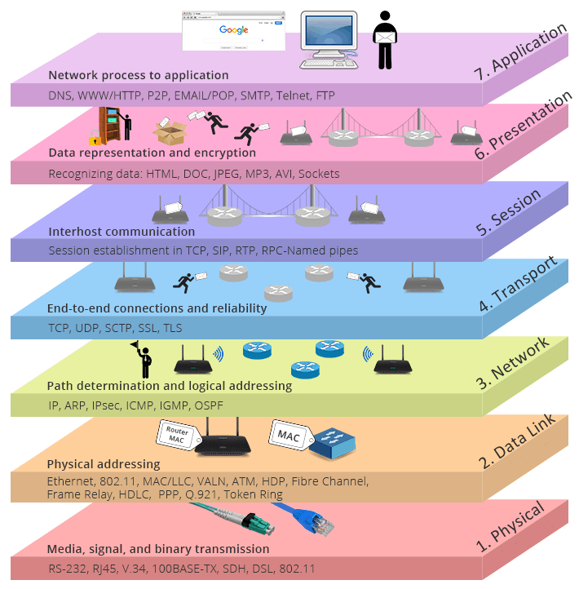
Рисунок 1 – OSI модель
Ключевые компоненты сетевой подсистемы, с которыми тесно взаимодействуют драйверы, включают:
- сетевые интерфейсы: абстракции, представляющие физические или виртуальные сетевые соединения. Каждый сетевой драйвер регистрирует один или несколько сетевых интерфейсов в системе.
- сетевые устройства: структура ядра, представляющая сетевой интерфейс и содержащая информацию о его состоянии, настройках и связанных с ним функциях драйвера.
- сетевые очереди передачи и приема: механизмы для буферизации сетевых пакетов, обеспечивающие асинхронную обработку данных между аппаратным обеспечением и ядром.
- функции обработки прерываний: подпрограммы, выполняемые ядром в ответ на аппаратные прерывания от сетевой карты (например, при поступлении нового пакета).
- функции обработки нижних половин или отложенные процедуры: механизмы для выполнения задач, связанных с обработкой сетевых пакетов, в контексте процесса ядра, а не в контексте обработки прерывания, что позволяет снизить нагрузку на обработчиках прерываний.
- сетевые протоколы: набор протоколов, реализующих логику сетевого взаимодействия. Драйверы передают принятые пакеты на обработку протокольному стеку и получают от него пакеты для отправки.
Основная задача сетевого драйвера заключается в обеспечении двусторонней передачи данных между сетевой картой и ядром операционной системы. Этот процесс включает в себя следующие ключевые этапы:
- инициализация драйвера: при загрузке модуля драйвера ядро вызывает функцию инициализации драйвера. В ходе этой процедуры драйвер идентифицирует подключенное сетевое оборудование, выделяет необходимые ресурсы (например, память), настраивает регистры устройства и регистрирует сетевой интерфейс в системе;
- прием пакетов:
  - Сетевая карта принимает входящий сетевой пакет и генерирует аппаратное прерывание.
  - Ядро выполняет зарегистрированный обработчик прерывания (ISR) драйвера. Задача ISR обычно заключается в быстром подтверждении прерывания и планировании дальнейшей обработки пакета.
  - Отложенная процедура драйвера извлекает пакет из буфера сетевой карты, выполняет необходимую предварительную обработку (например, проверку контрольной суммы), и передает пакет в сетевую подсистему ядра через сетевые очереди приема.
  - Сетевая подсистема анализирует заголовок пакета и передает его на обработку соответствующему протоколу (например, TCP или UDP).
- передача пакетов:
  - Сетевая подсистема передает пакет, предназначенный для отправки через определенный сетевой интерфейс, в функцию передачи драйвера.
  - Драйвер выполняет необходимые операции по подготовке пакета к передаче (например, добавление заголовков канального уровня).
  - Пакет помещается в буфер передачи сетевой карты, и драйвер инициирует процесс передачи данных на физический уровень.
  - После успешной передачи (или в случае ошибки) сетевая карта может сгенерировать прерывание, которое обрабатывается драйвером для освобождения ресурсов и уведомления сетевой подсистемы.
Сетевые драйверы Linux можно классифицировать по различным критериям:
- по типу поддерживаемого оборудования: драйверы для Ethernet, Wi-Fi, Bluetooth, модемов и других типов сетевых интерфейсов;
- по производителю оборудования: драйверы, разработанные для конкретных чипсетов или устройств определенных производителей;
- по способу распространения: встроенные в ядро Linux и распространяемые как отдельные модули;
- по уровню абстракции: драйверы, работающие непосредственно с аппаратным обеспечением, и драйверы, использующие фреймворки ядра для упрощения разработки (например, Network Device Interface Specification - NDIS wrapper для поддержки драйверов Windows).

2 Результаты разработки
​ Для разработки сетевого драйвера на ОС Linux был написан код, представленный в Приложении А. Для понимания основных используемых функций и конструкций далее будет подробное описание всего написанного кода.
Программа сетевого драйвера делится на исполняемый файл с расширением .c и заголовочный файл с расширением .h. В исполняемом файле представлена реализация всех функций и используемых алгоритмов. В заголовочном файле представлены прототипы используемых функций, а также все необходимые объявления глобальных переменных и библиотек для работы в режиме ядра. Для сборки проекта используется Makefile.
Основное определение сетевого драйвера осуществляется с помощью структуры net_device, в которой содержатся все необходимые поля параметров сетевого устройства. Для загрузки и выгрузки драйвера из системы используются функции net_drv_init и net_drv_exit. Описание основных функций драйвера располагается в структуре net_device_ops, которая по заданию содержит следующие поля:
- net_dev_init – инициализация драйвера;
- net_dev_uninit – деинициализация драйвера;
- net_dev_open – открытие драйвера;
- net_dev_stop – остановка драйвера;
- net_dev_start_xmit – манипуляции с статистикой драйвера;
- net_dev_stats – получение статистики драйвера;
- net_dev_set_mac_address – изменение МАС-адреса драйвера;
- net_dev_change_mtu – изменение MTU.
Также для создания двух потоков требуется объявить соответствующие переменные в заголовочном файле.
Для того, чтобы при вызове команды modinfo выводились данные разработчика, необходимо заполнить соответствующие поля модуля.
MODULE_LICENSE("Dual MIT/GPL");
MODULE_AUTHOR("Sergeev DA");
MODULE_VERSION("11.0");
MODULE_DESCRIPTION("Kernel network driver");
Предложенное описание модуля позволяет идентифицировать автора работы, версию драйвера, а также его описание.
Для объявления мьютекса в режиме ядра используется макрос DEFINE_MUTEX.
DEFINE_MUTEX(mut1);
DEFINE_MUTEX(mut2);
В соответствии с заданием необходимо потокобезопасно осуществлять инкремент переданных и полученных данных. Для этого необходимо создать два мьютекса, управляющих переданными данными и принятыми соответственно.
В соответствии с заданием начальное число байт и пакетов переданных и принятых внутри драйвера должно передаваться из пользовательского интерфейса как входные данные при загрузке драйвера.
static long send_bytes = 0;
static long send_packets = 0;
static long receive_bytes = 0;
static long receive_packets = 0;
/////////////////////////////////////////
module_param(send_bytes, ulong, 0); // первый аргумент - имя переменной
module_param(send_packets, ulong, 0); // второй аргумент - тип переменной
module_param(receive_bytes, ulong, 0); // третий аргумент - параметр доступа
module_param(receive_packets, ulong, 0);
/////////////////////////////////////////
Для этого переменные создаются глобально, после чего через параметры модуля принимаются от пользователя.
Для создания двух потоков необходимо объявить используемые потоки.
struct task_struct* th1 = NULL;
struct task_struct* th2 = NULL;
Далее будут рассмотрены функции сетевого драйвера. Инициализация сетевого драйвера выглядит следующим образом:
static int __init net_drv_init(void)
{
DBGMSG("%s has been called\n", __FUNCTION__);

printk("send_bytes = %ld\n", send_bytes); // входные данные с загрузкой драйвера
printk("send_packets = %ld\n", send_packets); // входные данные с загрузкой драйвера
printk("receive_bytes = %ld\n", receive_bytes); // входные данные с загрузкой драйвера
printk("receive_packets = %ld\n", receive_packets); // входные данные с загрузкой драйвера

netDev = alloc_netdev(0, DEVICE_NAME, NET_NAME_UNKNOWN, net_dev_setup); // описание сетевого устройства
if(!netDev) // проверка ошибки создания описания сетевого устройства
{
DBGMSG("Failed to allocate netdevice\n");
return -ENOMEM;
}
int err = register_netdev(netDev); // регистрация сетевого устройства
if (err) // проверка ошибки регистрации сетевого устройства
{
DBGMSG("MyDriver: Failed to register netdevice, error %d\n", err);
free_netdev(netDev); // удаление структуры net_device
return err; // возвращение номера ошибки
}
DBGMSG("MyDriver: Netdevice %s registered successfully\n", netDev->name);
DBGMSG("%s has been completed\n", __FUNCTION__);
return 0;
}
Для отладки выводятся сообщения о запуске данной функции, выводятся значения переданных в драйвер параметров. Далее вызывается функция alloc_netdev, выполняющая описание сетевого устройства. Для отладки проверяется возвращаемое значение данной функции на наличие ошибки. В случае успешного выполнения происходит регистрация сетевого устройства с помощью функции register_netdev, результат которой аналогично проверяется на наличие ошибок выполнения. Если драйвер успешно зарегистрирован, то драйвер выводит отладочное сообщение об успешном выполнении кода инициализации и выходит из функции.
Для выгрузки драйвер используется следующий код:
static void __exit net_drv_exit(void)
{
DBGMSG("%s has been called\n", __FUNCTION__);
unregister_netdev(netDev); // удаление регистрации сетевого устройства
free_netdev(netDev); // удаление структуры net_device
DBGMSG("%s has been completed\n", __FUNCTION__);
}
Для дерегистрации устройства используется функция unregister_netdev. Для удаления созданной структуры netDev используется функция free_netdev.
Для работы с потоками в режиме ядра используется следующий код:
int ThreadProcMut1(void* Arg)
{
struct net_device* dev = (struct net_device*)Arg;

DBGMSG("ThreadProcMut1 start\n");

while (!kthread_should_stop())
{
msleep(1000);

mutex_lock(&mut1); // блокировка Мютексом
dev->stats.tx_bytes += dev->mtu; // инкремент переданных байт на значение MTU
dev->stats.tx_packets++; // инкремент переданных пакетов
mutex_unlock(&mut1); // разблокировка Мютекса
}
DBGMSG("ThreadProcMut1 stop\n");
return 0;
}
/*****************************************************************/
int ThreadProcMut2(void* Arg)
{
struct net_device* dev = (struct net_device*)Arg;

DBGMSG("ThreadProcMut2 start\n");

while (!kthread_should_stop())
{
msleep(1000);

mutex_lock(&mut2); // блокировка Мютексом
dev->stats.rx_bytes += dev->mtu; // инкремент полученных байт на значение MTU
dev->stats.rx_packets++; // инкремент полученных пакетов
mutex_unlock(&mut2); // разблокировка Мютекса
}
DBGMSG("ThreadProcMut2 stop\n");
return 0;
}
Аргументом в функциях потоков является указатель на структуру netDev. Если поток создан, то функция потока осуществляет инкремент полученных и переданных данных защищая их мьютексом от АВА проблемы. Для проверки работы потока используется функция kthread_should_stop. Для блокировки мьютексом используется функция mutex_lock, для разблокировки mutex_unlock.
Создание потоков и вызов функций потоков осуществляется в функции открытия драйвера:
static int net_dev_open(struct net_device* dev)
{
DBGMSG("%s has been called\n", __FUNCTION__);

th1 = kthread_run(ThreadProcMut1, dev, "SendStats_%s", dev->name);
if (IS_ERR(th1))
{
pr_err("MyNetDev: Failed to create SendStats thread: %ld\n", PTR_ERR(th1));
th1 = NULL;
return PTR_ERR(th1);
}
th2 = kthread_run(ThreadProcMut2, dev, "ReceiveStats_%s", dev->name);
if (IS_ERR(th1))
{
pr_err("MyNetDev: Failed to create SendStats thread: %ld\n", PTR_ERR(th2));
th2 = NULL;
return PTR_ERR(th2);
}
netif_start_queue(dev);
DBGMSG("%s has been completed\n", __FUNCTION__);
return 0;
}
Создание и запуск потока осуществляется с помощью функции-макроса kthread_run. Для старта обмена данными в сетевом драйвере необходимо вызвать функцию netif_start_queue, которая запускает передачу пакетов в драйвере.
Для остановки драйвера используется функция net_dev_stop:
static int net_dev_stop(struct net_device* dev)
{
DBGMSG("%s has been called\n", __FUNCTION__);
netif_stop_queue(dev);

if(th1 != ERR_PTR(-ENOMEM)) // проверка, если поток был запущен и уже завершен, то закрываем
{
kthread_stop(th1);
th1 = NULL;
}
if (th2 != ERR_PTR(-ENOMEM)) // проверка, если поток был запущен и уже завершен, то закрываем
{
kthread_stop(th2);
th2 = NULL;
}
DBGMSG("%s has been completed\n", __FUNCTION__);
return 0;
}
Для остановки передачи данных используется функция netif_stop_queue. Для закрытия потока используется функция kthread_stop.
Для управления статистикой вне функций потока, как указано в задании, в функции net_dev_start_xmit необходимо выполнить следующее:
static int net_dev_start_xmit(struct sk_buff* skb, struct net_device* dev)
{
DBGMSG("%s has been called\n", __FUNCTION__);

mutex_lock(&mut1); // блокировка Мютексом
dev->stats.tx_packets++; // инкремент переданных пакетов
dev->stats.tx_bytes += (2 * dev->mtu); // инкремент переданных байт на значение 2MTU
mutex_unlock(&mut1); // разблокировка Мютекса

mutex_lock(&mut2); // блокировка Мютексом
dev->stats.rx_packets++; // инкремент полученных пакетов
dev->stats.rx_bytes += (2 * dev->mtu); // инкремент полученных байт на значение 2MTU
mutex_unlock(&mut2); // разблокировка Мютекса

DBGMSG("%s has been completed\n", __FUNCTION__);

dev_kfree_skb(skb); // освобождение сокетного буфера

return NETDEV_TX_OK;
}
Инкремент данных осуществляется также потокобезопасно с помощью мьютекса. После передачи данных необходимо освободить сокетный буфер с помощью команды dev_kfree_skb.
Для первичной настройки сетевого драйвера при его инициализации используется функция net_dev_setup:
static void net_dev_setup(struct net_device* dev)
{
DBGMSG("%s has been called\n", __FUNCTION__);

ether_setup(dev); // установка настроек для ETHERNET

dev->netdev_ops = &dev_ops; // загрузка всех команд
dev->addr_len = ETH_ALEN; // установка длины MAC-адреса

char srcMac[MAX_ADDR_LEN] = { 0x00, 0x01, 0x02, 0x03, 0x04, 0x05 };
dev_addr_set(dev, srcMac); // установка MAC адреса по дефолту

dev->stats.tx_bytes = send_bytes; // присваиваем входные данные в поля структуры
dev->stats.tx_packets = send_packets; // присваиваем входные данные в поля структуры
dev->stats.rx_bytes = receive_bytes; // присваиваем входные данные в поля структуры
dev->stats.rx_packets = receive_packets; // присваиваем входные данные в поля структуры

DBGMSG("%s has been completed\n", __FUNCTION__);
}
В рамках данной работы в качестве физического интерфейса сетевого драйвера был выбран Ethernet. Для его настройки используется функция ether_setup. Далее осуществляется установка полей структуры netDev значениями по умолчанию и параметрами при загрузке драйвера.
Для получения статистики используется функция net_dev_stats:
static struct net_device_stats* net_dev_stats(struct net_device* dev)
{
DBGMSG("%s has been called\n", __FUNCTION__);
DBGMSG("%s has been completed\n", __FUNCTION__);
return &dev->stats; // возвращаем поле статистики из структуры dev
}
Для изменения МАС-адреса сетевого устройства используется функция net_dev_set_mac_address:
static int net_dev_set_mac_address(struct net_device* dev, void* addr)
{
DBGMSG("%s has been called for %s\n", __FUNCTION__, dev->name);

struct sockaddr *sa = (struct sockaddr *)addr; // структура адреса сокетов

DBGMSG("%s: called for %s. Current flags: 0x%04X\n", __FUNCTION__, dev->name, dev->flags);

if (netif_running(dev)) // условие возможности поменять MAC-адрес
{
pr_warn("%s: Cannot set MAC address on running interface %s\n", DEVICE_NAME, dev->name);
return -EBUSY;
}
if (!is_valid_ether_addr(sa->sa_data)) // условие возможности поменять MAC-адрес
{
pr_warn("%s: Invalid MAC address provided for %s: %pM\n", DEVICE_NAME, dev->name, sa->sa_data);
return -EADDRNOTAVAIL;
}
dev_addr_set(dev, sa->sa_data); // присвоение MAC-адреса

DBGMSG("MAC address for %s set to %pM\n", dev->name, dev->dev_addr);
DBGMSG("%s has been completed\n", __FUNCTION__);
return 0;
}
Для корректной работы драйвера на виртуальной машине реализация кода для изменения МАС-адреса должна быть осуществлена через структуру сокетов sockaddr. После объявления данной структуры осуществляется проверка работы сетевого устройства, так как для изменения МАС-адреса оно должно быть в состоянии DOWN. При выполнении данного условия проверяется корректность введенных данных для МАС-адреса устройства типа Ethernet. После чего новый адрес записывается в соответствующее поле структуры.
Для изменения MTU был написан следующий код:
static int net_dev_change_mtu(struct net_device* dev, int new_mtu)
{
DBGMSG("%s has been called\n", __FUNCTION__);
DBGMSG("old mtu = %ld\n", dev->mtu);
DBGMSG("min mtu = %ld\n", dev->min_mtu);
DBGMSG("max mtu = %ld\n", dev->max_mtu);
dev->mtu = new_mtu;
DBGMSG("new mtu = %ld\n", dev->mtu);
DBGMSG("%s has been completed\n", __FUNCTION__);
return 0;
}
Далее была осуществлена загрузка полученного драйвера в виртуальную машину с ОС Linux. Для загрузки драйвера необходимо его собрать с помощью Makefile и команды make all. Сборка проекта была успешно осуществлена, после чего драйвер был загружен в систему и была проведена проверка его корректной работы. Результаты представлены на рисунках 2–13.
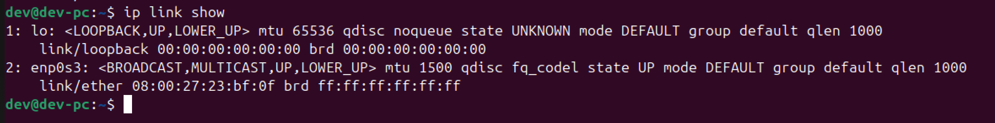
Рисунок 2 – Отображение сетевых устройств до загрузки драйвера
Рисунок 3 – Загрузка драйвера с начальными параметрами
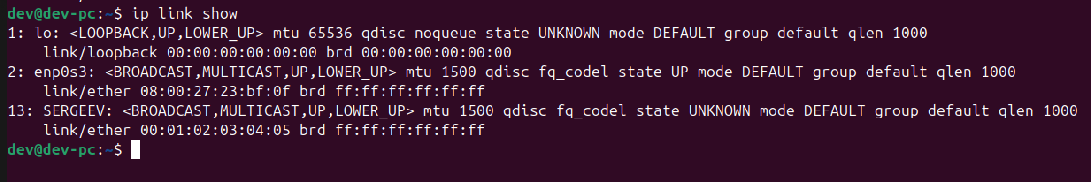
Рисунок 4 - Отображение сетевых устройств после загрузки драйвера
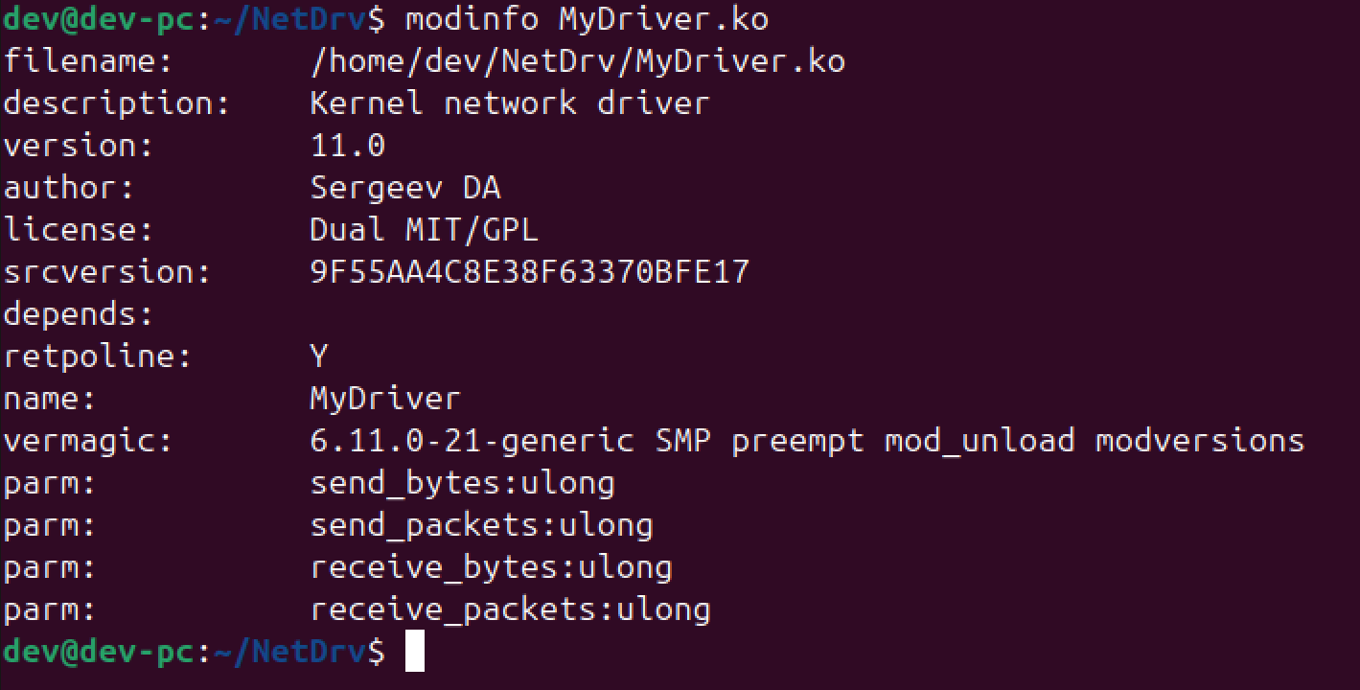
Рисунок 5 – Информация о загруженном драйвере
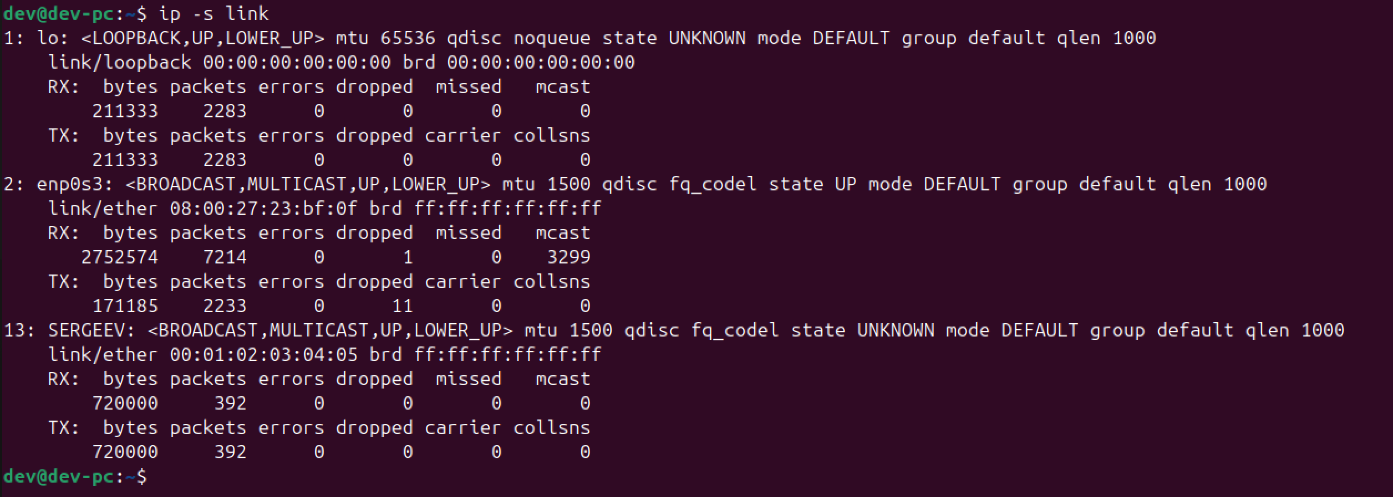
Рисунок 6 – Статистика драйвера до изменения MTU и МАС-адреса
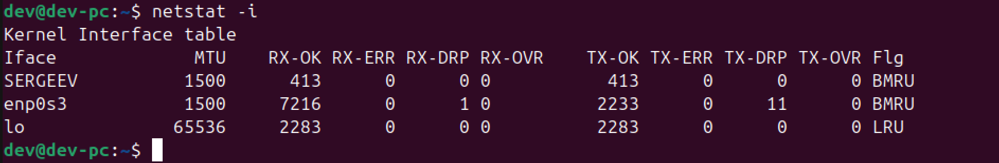
Рисунок 7 – Статистика драйвера с количеством полученных и переданных данных
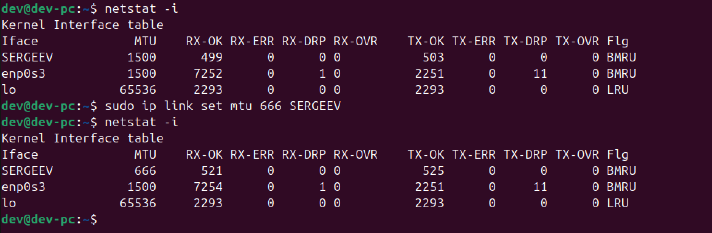
Рисунок 8 – Изменение значения MTU
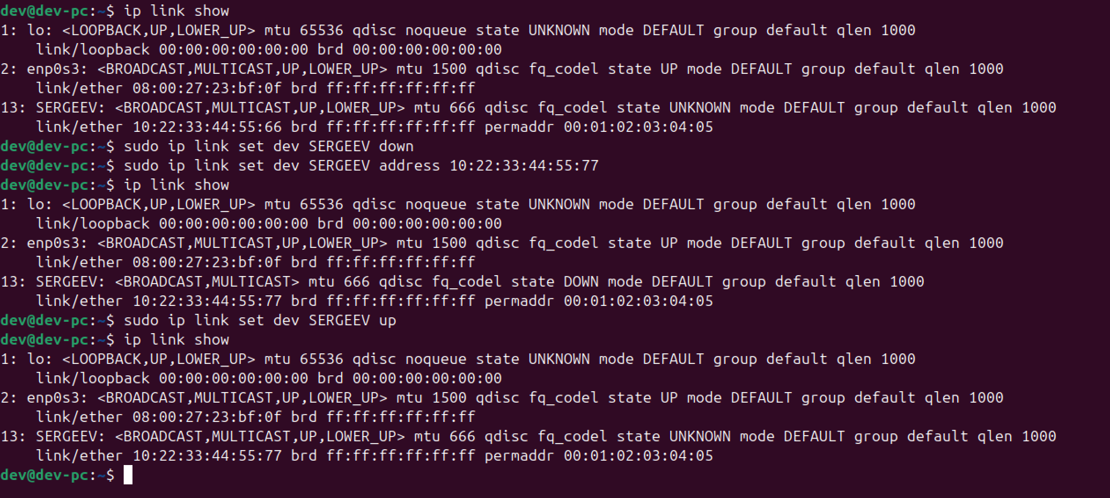
Рисунок 9 – Изменение MAC-адреса
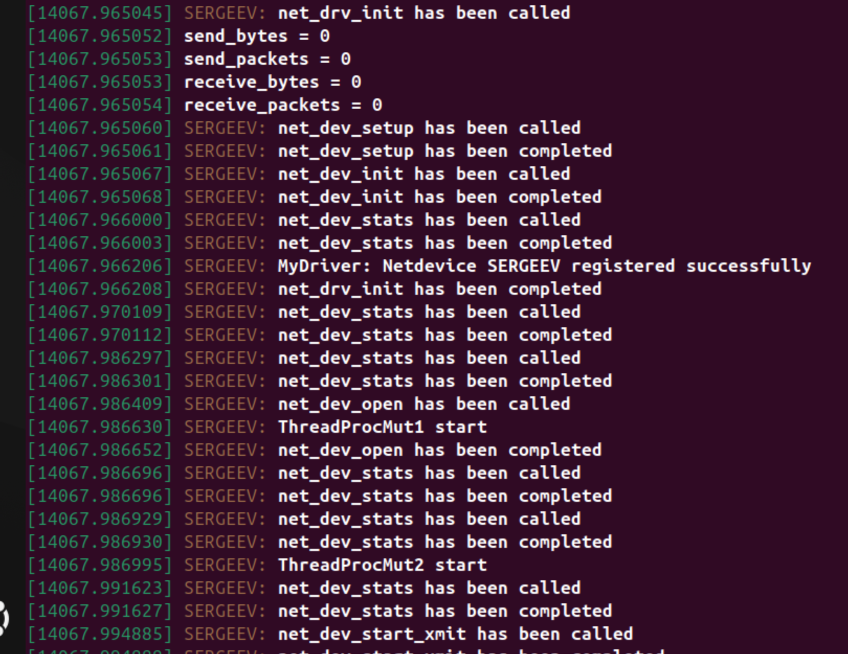
Рисунок 10 – Отладочные сообщения запуска драйвера
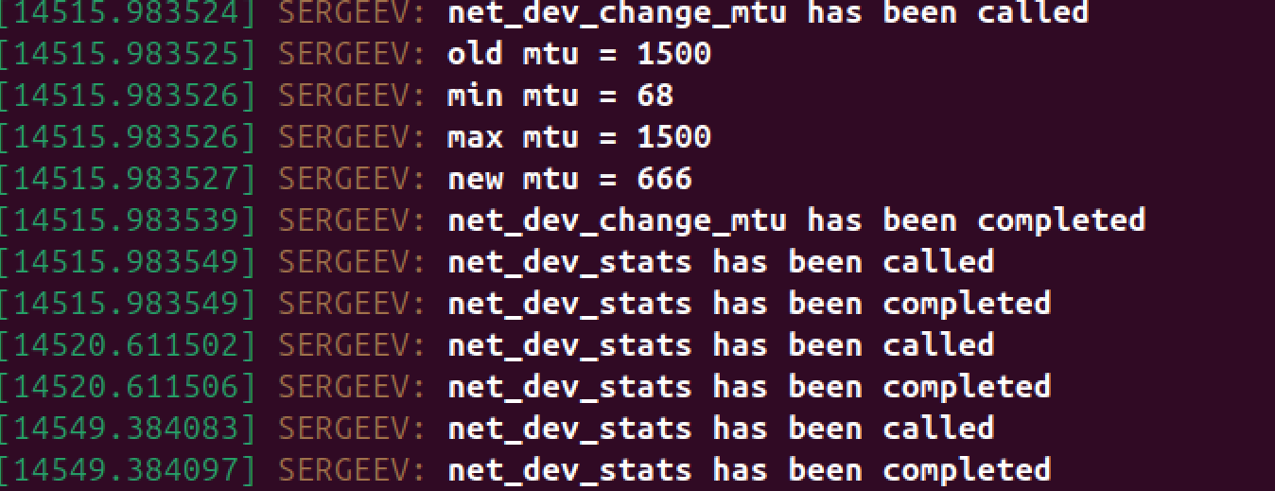
Рисунок 11 – Отладочные сообщения изменения MTU
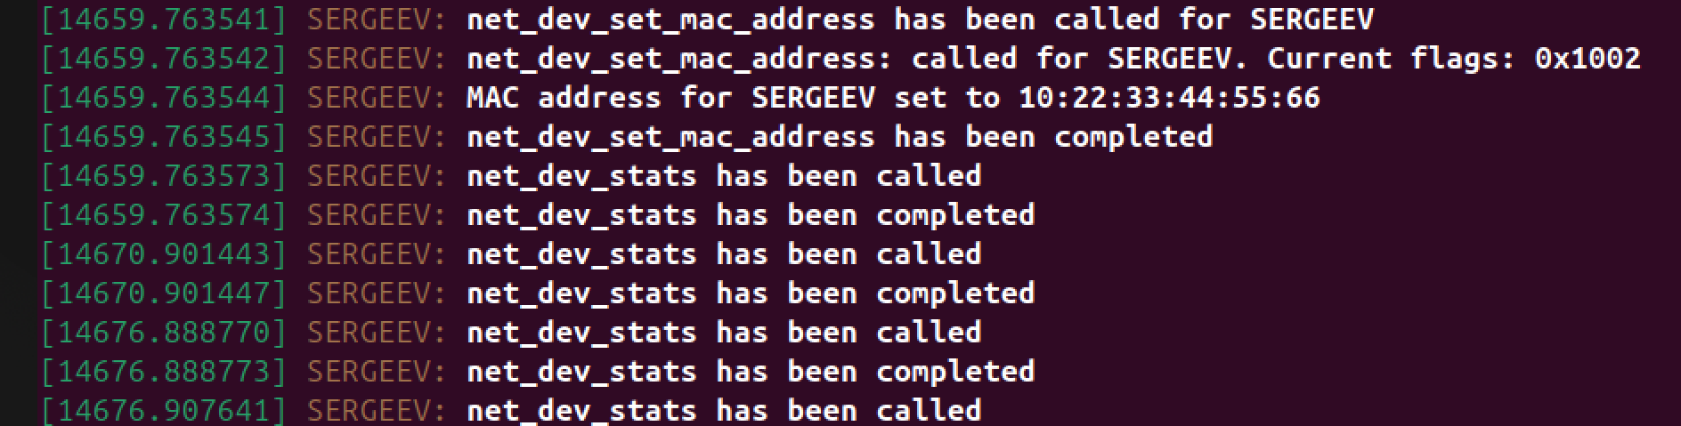
Рисунок 12 – Отладочные сообщения изменения MAC-адреса
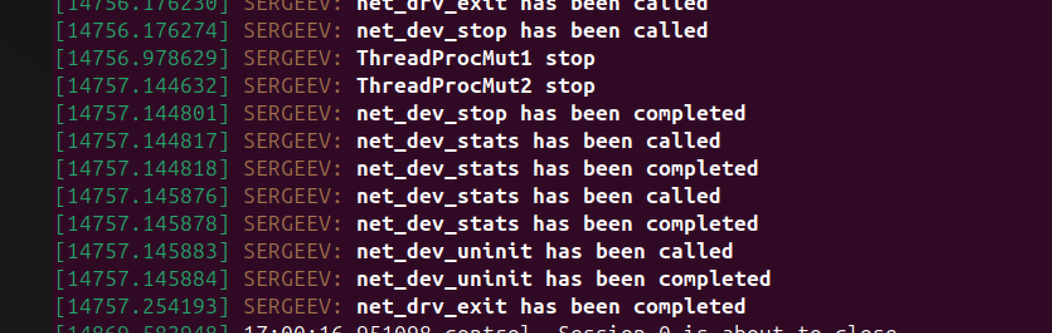
Рисунок 13 – Отладочные сообщения выгрузки драйвера

ЗАКЛЮЧЕНИЕ

В данной работе был разработан драйвер сетевого устройства для ОС Linux. Полученные знания по разработке могут быть использованы в дальнейшей разработке драйверов устройств и не только.

СПИСОК ИСПОЛЬЗОВАННЫХ ИСТОЧНИКОВ

  - The Linux Programming Interface (URL): https://man7.org (дата обращения 19.05.2025)
  - О. Цилюрик Расширения ядра Linux: драйверы и модули. — СПб.: БХВ-Петербург, 2023. — 688 с.: ил.
  - J. Corbet, A. Rubini, G. Kroah-Hartman Linux Device Drivers, Third Edition. — O’Reilly Media, Inc., 1005 Gravenstein Highway North, Sebastopol, 2005. – 630c.
  - Linux Kernel Teaching (URL): https://linux-kernel-labs.github.io (дата обращения 19.05.2025)

ПРИЛОЖЕНИЕ А

Код разработанного сетевого драйвера
Листинг 1 – Код программы net_drv.c
/*
ТЕКСТ ЗАДАНИЯ ПО КУРСОВОМУ ПРОЕКТИРОВАНИЮ НА ТЕМУ "РАЗРАБОТКА СЕТЕВОГО ДРАЙВЕРА ДЛЯ LINUX"
​
1) Разработать драйвер сетевого устройства, реализующего следующие операции (структура net_device_ops):
ndo_init
ndo_uninit
ndo_open
ndo_stop
ndo_get_stats
ndo_start_xmit
ndo_set_mac_address
ndo_change_mtu
​
2) Название устройства должно включать фамилию студента, выполняющего курсовую работу
​
3) Реализовать два потока, осуществляющих изменение статистики передачи данных сетевого интерфейса:
* Первый поток осуществляет изменение (в сторону увеличения) параметров, содержащих информацию о переданных данных (количество переданных байт, количество переданных пакетов и т.д.)
* Второй - параметров, содержащих информацию о полученных данных (количество полученных байт, количество полученных пакетов и т.д.)
* Потоки должны инкрементировать количество переданных / полученных байт на текущее значение MTU
​
4) Потоки должны создаваться при запуске устройства (ndo_open) и завершаться при остановке устройства (ndo_stop)
​
5) Начальные значения параметров статистики сетевого интерфейса должны передаваться в драйвер на этапе его загрузки как параметр
​
6) При вызове операции start_xmit должно осуществляться инкрементирование количества принятых и полученных пакетов, а также увеличение количества принятых и полученных байт на величину 2 MTU
​
7) Изменение и получение текущих параметров статистики должно осуществляться потокобезопасно и быть защищено мьютексом
​
8) Исполняемый файл драйвера должен содержать информацию об авторе - ФИО студента, выполнившего работу.
Данная информация должна быть доступна для отображения при помощи утилиты modinfo. Версия модуля должна соответствовать варианту курсовой работы
​
9) Осуществить отображение информации о созданном сетевом интерфейсе и проверку всех реализованных операций созданного сетевого интерфейса при помощи команд, выполняемых в терминале
*/
#include "net_drv.h"
/////////////////////////////////////////
MODULE_LICENSE("Dual MIT/GPL");
MODULE_AUTHOR("Sergeev DA");
MODULE_VERSION("11.0");
MODULE_DESCRIPTION("Kernel network driver");
/////////////////////////////////////////
module_init(net_drv_init);
module_exit(net_drv_exit);
/////////////////////////////////////////
DEFINE_MUTEX(mut1);
DEFINE_MUTEX(mut2);
/////////////////////////////////////////
static long send_bytes = 0;
static long send_packets = 0;
static long receive_bytes = 0;
static long receive_packets = 0;
/////////////////////////////////////////
module_param(send_bytes, ulong, 0); // первый аргумент - имя переменной
module_param(send_packets, ulong, 0); // второй аргумент - тип переменной
module_param(receive_bytes, ulong, 0); // третий аргумент - параметр доступа
module_param(receive_packets, ulong, 0);
/////////////////////////////////////////
struct task_struct* th1 = NULL;
struct task_struct* th2 = NULL;
​
/*****************************************************************/
static int __init net_drv_init(void)
{
DBGMSG("%s has been called\n", __FUNCTION__);

printk("send_bytes = %ld\n", send_bytes); // входные данные с загрузкой драйвера
printk("send_packets = %ld\n", send_packets); // входные данные с загрузкой драйвера
printk("receive_bytes = %ld\n", receive_bytes); // входные данные с загрузкой драйвера
printk("receive_packets = %ld\n", receive_packets); // входные данные с загрузкой драйвера

netDev = alloc_netdev(0, DEVICE_NAME, NET_NAME_UNKNOWN, net_dev_setup); // описание сетевого устройства
if(!netDev) // проверка ошибки создания описания сетевого устройства
{
DBGMSG("Failed to allocate netdevice\n");
return -ENOMEM;
}
int err = register_netdev(netDev); // регистрация сетевого устройства
if (err) // проверка ошибки регистрации сетевого устройства
{
DBGMSG("MyDriver: Failed to register netdevice, error %d\n", err);
free_netdev(netDev); // удаление структуры net_device
return err; // возвращение номера ошибки
}
DBGMSG("MyDriver: Netdevice %s registered successfully\n", netDev->name);
DBGMSG("%s has been completed\n", __FUNCTION__);
return 0;
}
/*****************************************************************/
static void __exit net_drv_exit(void)
{
DBGMSG("%s has been called\n", __FUNCTION__);
unregister_netdev(netDev); // удаление регистрации сетевого устройства
free_netdev(netDev); // удаление структуры net_device
DBGMSG("%s has been completed\n", __FUNCTION__);
}
/*****************************************************************/
int ThreadProcMut1(void* Arg)
{
struct net_device* dev = (struct net_device*)Arg;
​
DBGMSG("ThreadProcMut1 start\n");
​
while (!kthread_should_stop())
{
msleep(1000);
​
mutex_lock(&mut1); // блокировка Мютексом
dev->stats.tx_bytes += dev->mtu; // инкремент переданных байт на значение MTU
dev->stats.tx_packets++; // инкремент переданных пакетов
mutex_unlock(&mut1); // разблокировка Мютекса
}
DBGMSG("ThreadProcMut1 stop\n");
return 0;
}
/*****************************************************************/
int ThreadProcMut2(void* Arg)
{
struct net_device* dev = (struct net_device*)Arg;
​
DBGMSG("ThreadProcMut2 start\n");
​
while (!kthread_should_stop())
{
msleep(1000);
​
mutex_lock(&mut2); // блокировка Мютексом
dev->stats.rx_bytes += dev->mtu; // инкремент полученных байт на значение MTU
dev->stats.rx_packets++; // инкремент полученных пакетов
mutex_unlock(&mut2); // разблокировка Мютекса
}
DBGMSG("ThreadProcMut2 stop\n");
return 0;
}
/*****************************************************************/
static int net_dev_open(struct net_device* dev)
{
DBGMSG("%s has been called\n", __FUNCTION__);
​
th1 = kthread_run(ThreadProcMut1, dev, "SendStats_%s", dev->name);
if (IS_ERR(th1))
{
pr_err("MyNetDev: Failed to create SendStats thread: %ld\n", PTR_ERR(th1));
th1 = NULL;
return PTR_ERR(th1);
}
th2 = kthread_run(ThreadProcMut2, dev, "ReceiveStats_%s", dev->name);
if (IS_ERR(th1))
{
pr_err("MyNetDev: Failed to create SendStats thread: %ld\n", PTR_ERR(th2));
th2 = NULL;
return PTR_ERR(th2);
}
netif_start_queue(dev);
DBGMSG("%s has been completed\n", __FUNCTION__);
return 0;
}
/*****************************************************************/
static int net_dev_stop(struct net_device* dev)
{
DBGMSG("%s has been called\n", __FUNCTION__);
netif_stop_queue(dev);
​
if(th1 != ERR_PTR(-ENOMEM)) // проверка, если поток был запущен и уже завершен, то закрываем
{
kthread_stop(th1);
th1 = NULL;
}
if (th2 != ERR_PTR(-ENOMEM)) // проверка, если поток был запущен и уже завершен, то закрываем
{
kthread_stop(th2);
th2 = NULL;
}
DBGMSG("%s has been completed\n", __FUNCTION__);
return 0;
}
/*****************************************************************/
static int net_dev_start_xmit(struct sk_buff* skb, struct net_device* dev)
{
DBGMSG("%s has been called\n", __FUNCTION__);
​
mutex_lock(&mut1); // блокировка Мютексом
dev->stats.tx_packets++; // инкремент переданных пакетов
dev->stats.tx_bytes += (2 * dev->mtu); // инкремент переданных байт на значение 2MTU
mutex_unlock(&mut1); // разблокировка Мютекса

mutex_lock(&mut2); // блокировка Мютексом
dev->stats.rx_packets++; // инкремент полученных пакетов
dev->stats.rx_bytes += (2 * dev->mtu); // инкремент полученных байт на значение 2MTU
mutex_unlock(&mut2); // разблокировка Мютекса
​
DBGMSG("%s has been completed\n", __FUNCTION__);
​
dev_kfree_skb(skb); // освобождение сокетного буфера
​
return NETDEV_TX_OK;
}
/*****************************************************************/
static void net_dev_setup(struct net_device* dev)
{
DBGMSG("%s has been called\n", __FUNCTION__);
​
ether_setup(dev); // установка настроек для ETHERNET

dev->netdev_ops = &dev_ops; // загрузка всех команд
dev->addr_len = ETH_ALEN; // установка длины MAC-адреса
​
char srcMac[MAX_ADDR_LEN] = { 0x00, 0x01, 0x02, 0x03, 0x04, 0x05 };
dev_addr_set(dev, srcMac); // установка MAC адреса по дефолту
​
dev->stats.tx_bytes = send_bytes; // присваиваем входные данные в поля структуры
dev->stats.tx_packets = send_packets; // присваиваем входные данные в поля структуры
dev->stats.rx_bytes = receive_bytes; // присваиваем входные данные в поля структуры
dev->stats.rx_packets = receive_packets; // присваиваем входные данные в поля структуры

DBGMSG("%s has been completed\n", __FUNCTION__);
}
/*****************************************************************/
static struct net_device_stats* net_dev_stats(struct net_device* dev)
{
DBGMSG("%s has been called\n", __FUNCTION__);
DBGMSG("%s has been completed\n", __FUNCTION__);
return &dev->stats; // возвращаем поле статистики из структуры dev
}
/*****************************************************************/
static int net_dev_set_mac_address(struct net_device* dev, void* addr)
{
DBGMSG("%s has been called for %s\n", __FUNCTION__, dev->name);
​
struct sockaddr *sa = (struct sockaddr *)addr; // структура адреса сокетов

DBGMSG("%s: called for %s. Current flags: 0x%04X\n", __FUNCTION__, dev->name, dev->flags);

if (netif_running(dev)) // условие возможности поменять MAC-адрес
{
pr_warn("%s: Cannot set MAC address on running interface %s\n", DEVICE_NAME, dev->name);
return -EBUSY;
}
if (!is_valid_ether_addr(sa->sa_data)) // условие возможности поменять MAC-адрес
{
pr_warn("%s: Invalid MAC address provided for %s: %pM\n", DEVICE_NAME, dev->name, sa->sa_data);
return -EADDRNOTAVAIL;
}
dev_addr_set(dev, sa->sa_data); // присвоение MAC-адреса
​
DBGMSG("MAC address for %s set to %pM\n", dev->name, dev->dev_addr);
DBGMSG("%s has been completed\n", __FUNCTION__);
return 0;
}
/*****************************************************************/
static int net_dev_init(struct net_device* dev)
{
DBGMSG("%s has been called\n", __FUNCTION__);
DBGMSG("%s has been completed\n", __FUNCTION__);
return 0;
}
/*****************************************************************/
static void net_dev_uninit(struct net_device* dev)
{
DBGMSG("%s has been called\n", __FUNCTION__);
DBGMSG("%s has been completed\n", __FUNCTION__);
}
/*****************************************************************/
static int net_dev_change_mtu(struct net_device* dev, int new_mtu)
{
DBGMSG("%s has been called\n", __FUNCTION__);
DBGMSG("old mtu = %ld\n", dev->mtu);
DBGMSG("min mtu = %ld\n", dev->min_mtu);
DBGMSG("max mtu = %ld\n", dev->max_mtu);
dev->mtu = new_mtu;
DBGMSG("new mtu = %ld\n", dev->mtu);
DBGMSG("%s has been completed\n", __FUNCTION__);
return 0;
}
​
​

Листинг 2 – Код программы net_drv.h
​/////////////////////////////////////////
#include <linux/init.h>
#include <linux/kernel.h>
#include <linux/module.h>
/////////////////////////////////////////
#include <linux/netdevice.h> // net driver device
#include <linux/etherdevice.h> // Ethernet device
/////////////////////////////////////////
#include <linux/if_arp.h> // main types of interfaces
/////////////////////////////////////////
#include <linux/device.h>
/////////////////////////////////////////
#include <linux/skbuff.h>
#include <linux/mutex.h>
#include <linux/kthread.h>
#include <linux/delay.h>
//#include <sys/ioctl.h>
//#include <net/if.h>
//#include <errno.h>
/////////////////////////////////////////
#define DEVICE_NAME "SERGEEV"
#define DBGMSG(fmt, ...) printk(DEVICE_NAME": "fmt,##__VA_ARGS__)
/////////////////////////////////////////
static struct net_device* netDev = NULL;
static struct net_device_stats netDevStats = {};
//struct net_device* alloc_netdev(int sizeof_priv, char* name, unsigned char name_assign_type, void (*setup)(struct net_device*));
/////////////////////////////////////////
int ThreadProcMut1(void* Arg);
int ThreadProcMut2(void* Arg);
/////////////////////////////////////////
static int __init net_drv_init(void);
static void __exit net_drv_exit(void);
/////////////////////////////////////////
static int net_dev_open(struct net_device* dev);
static int net_dev_stop(struct net_device* dev);
static int net_dev_start_xmit(struct sk_buff* skb, struct net_device* dev);
static void net_dev_setup(struct net_device* dev);
static struct net_device_stats* net_dev_stats(struct net_device* dev);
static int net_dev_set_mac_address(struct net_device* dev, void* addr);
static int net_dev_init(struct net_device* dev);
static void net_dev_uninit(struct net_device* dev);
static int net_dev_change_mtu(struct net_device* dev, int new_mtu);
/////////////////////////////////////////
static struct net_device_ops dev_ops =
{
.ndo_init = net_dev_init,
.ndo_uninit = net_dev_uninit,
.ndo_open = net_dev_open,
.ndo_stop = net_dev_stop,
.ndo_start_xmit = net_dev_start_xmit,
.ndo_get_stats = net_dev_stats,
.ndo_set_mac_address = net_dev_set_mac_address,
.ndo_change_mtu = net_dev_change_mtu,
};

Листинг 3 – Код программы Makefile.mkf
MODULE_NAME := MyDriver
PWD := $(shell pwd)
KERNEL := $(shell uname -r)
​
obj-m := $(MODULE_NAME).o
$(MODULE_NAME)-objs += net_drv.o
​
all:
make -C /lib/modules/$(KERNEL)/build M=$(PWD) modules

clean:
make -C /lib/modules/$(KERNEL)/build M=$(PWD) clean

